**Implementasi Sistem Informasi Arus Kas Berbasis Web untuk BEM ITS NU Kalimantan**

Disusun untuk memenuhi tugas UAS mata kuliah

**REKAYASA PERANGKAT LUNAK**



**Oleh :**

Muhammad Iqbal (22103001003)

Muhammad Yusron Nashrulloh (22103001005)

Institut Teknologi dan Sains

Nahdatul Ulama

Kalimantan

**Daftar Isi**

1. Pendahuluan 3
   1. Tujuan 3
   2. Deskripsi Umum Dokumen 3
   3. Saran Pembacaan Dokumen 4
   4. Ruang Lingkup 4
2. Deskripsi Kebutuhan Fungsional 4
   1. Fitur 4
   2. Karakteristik Pengguna 5
   3. Kebutuhan Perangkat Lunak dan Perangkat Keras 6
   4. Dokumentasi Untuk Pengguna 6
3. Desain dan Perancangan Sistem. 7
   1. Basis Data (Database) 7
   2. UML (Unified Modelling Language) 8-10
   3. ERD (Entity-Relationship Diagram)......................................................11.
4. Kebutuhan Antar Muka Eksternal 11
   1. Antar Muka Pengguna 11
   2. Antar Muka Komunikasi 12
5. Persyaratan Non Fungsional 12
   1. Persyaratan Performansi 12
   2. Persyaratan Keamanan 13
   3. Hal Lainnya 13
6. **Flowchart....................................................................................14**
   1. Flowchart Sistem 14
   2. Flowchart Dokumen 15
   3. Flowchart Program 16
7. **Diagram Konteks.......................................................................17**

1. **DFD (Data Flow Diagram)**
   1. DFD Level 0 17
   2. DFD Level 17
2. **Pengujian Perangkat Lunak** 18
   1. Metode Pengujian Black Box 18
   2. Rencana Pengujian 18
   3. Test Cases 19
3. **User Interface........................................................................19**

10.1 Deskripsi User Interface 19

10.2 User Interface 20-25

1. **Kesimpulan** 25-26
2. **Referensi** 27

**1. Pendahuluan**

1.1 Tujuan

Tujuan dari dokumen ini adalah untuk mendefinisikan secara mendetail persyaratan dan kebutuhan untuk pengembangan proyek Sistem Informasi Arus Kas BEM ITS NU Kalimantan. Sistem ini dirancang untuk memberikan solusi yang efektif dalam pengelolaan arus kas, meningkatkan transparansi, serta membangun kepercayaan antara mahasiswa dan bendahara BEM. Sistem ini juga bertujuan untuk memudahkan pelaporan keuangan dan memastikan bahwa data keuangan selalu akurat dan up-to-date.

1.2 Deskripsi Umum Dokumen

Dokumen ini terdiri dari sepuluh bab utama yang mencakup berbagai aspek yang diperlukan untuk pengembangan sistem. Bab pertama adalah pendahuluan yang menjelaskan tujuan, deskripsi umum, dan ruang lingkup dokumen. Bab kedua mencakup deskripsi kebutuhan fungsional yang merinci fitur yang diperlukan, karakteristik pengguna, dan kebutuhan perangkat lunak serta perangkat keras. Bab ketiga berfokus pada desain dan perancangan sistem, termasuk basis data, diagram UML, dan ERD. Bab keempat menjelaskan kebutuhan antarmuka eksternal, termasuk antarmuka pengguna dan antarmuka komunikasi. Bab kelima membahas persyaratan non-fungsional, seperti persyaratan performa, keamanan, dan lainnya. Bab keenam hingga kesepuluh mencakup flowchart, diagram konteks, DFD, pengujian perangkat lunak, dan user interface.

1.3 Saran Pembacaan Dokumen

Pembaca disarankan untuk mengikuti urutan dokumen ini mulai dari pendahuluan hingga persyaratan non-fungsional untuk mendapatkan gambaran yang lengkap dan menyeluruh tentang sistem yang akan dikembangkan. Setiap bab dirancang untuk memberikan informasi yang mendetail dan komprehensif sehingga pembaca dapat memahami setiap aspek dari sistem yang diusulkan. Bagian pendahuluan memberikan konteks umum, sementara bab berikutnya mendalami detail teknis dan spesifik.

1.4 Ruang Lingkup

Sistem Informasi Arus Kas BEM ITS NU Kalimantan dirancang untuk membantu pengurus BEM dalam mengelola dan melaporkan arus kas dengan lebih efektif. Sistem ini akan mencakup fitur untuk manajemen akun admin, pengelolaan data pembayaran kas, dan pembuatan laporan arus kas. Pengembangan sistem ini akan menggunakan teknologi PHP sebagai bahasa pemrograman, MySQL sebagai sistem manajemen basis data, dan akan berjalan di atas sistem operasi Windows 10/11. Dengan sistem ini, diharapkan pengelolaan keuangan BEM dapat dilakukan dengan lebih efisien, transparan, dan dapat diakses secara mudah oleh mahasiswa dan admin.

**2. Deskripsi Kebutuhan Fungsional**

2.1 Fitur

Manajemen Akun:

Pendaftaran Akun Admin: Sistem harus menyediakan fitur untuk pendaftaran akun khusus admin yang akan mengelola sistem. Admin harus dapat membuat, dan mengedit akun pengguna.

Pengelolaan Data Kas:

* Input Pembayaran Kas: Admin harus dapat menambahkan data pembayaran kas dengan mudah, termasuk tanggal pembayaran, jumlah yang dibayarkan, dan identitas pembayar.
* Edit Data Kas: Admin harus dapat mengedit data pembayaran kas yang telah diinput, jika terdapat kesalahan atau perubahan.
* Hapus Data Kas: Admin harus dapat menghapus data pembayaran kas yang tidak diperlukan lagi atau yang salah.
* Buat Data Kas: Admin harus dapat membuat data kas baru sesuai dengan kebutuhan organisasi.

Laporan Arus Kas:

* Laporan Pembayaran: Sistem harus bisa menghasilkan laporan lengkap tentang pembayaran yang masuk, mencakup siapa saja yang telah membayar dan jumlah yang telah dibayarkan.
* Laporan Pengeluaran: Sistem harus bisa menghasilkan laporan lengkap tentang pengeluaran kas, mencakup deskripsi pengeluaran, jumlah yang dikeluarkan, dan tanggal pengeluaran.
* Laporan yang Dapat Didownload: Sistem harus menyediakan fitur untuk mengunduh laporan arus kas dalam format yang mudah digunakan seperti PDF atau Excel.

2.2 Karakteristik Pengguna

Admin/Bendahara:

Admin adalah pengguna yang memiliki tanggung jawab untuk mengelola seluruh data keuangan dalam sistem. Mereka harus memiliki kemampuan dasar menggunakan komputer dan internet. Admin harus memahami dasar-dasar akuntansi dan pengelolaan keuangan, karena mereka yang akan menginput dan mengelola data kas serta menghasilkan laporan keuangan.

Mahasiswa:

Mahasiswa adalah pengguna yang membutuhkan akses untuk melihat laporan keuangan. Mereka harus memiliki kemampuan dasar menggunakan komputer dan internet. Mahasiswa diharapkan dapat dengan mudah memahami laporan keuangan yang disediakan oleh sistem, termasuk informasi mengenai siapa saja yang telah membayar kas dan untuk apa uang kas digunakan.

2.3 Kebutuhan Perangkat Lunak dan Keras

Perangkat Lunak:

* Sistem Operasi: Windows 10/11.
* Server Web: Apache.
* Bahasa Pemrograman: PHP versi 7.4 atau terbaru.
* Database: MySQL versi 8.0 atau terbaru.
* Browser: Google Chrome, Mozilla Firefox, atau Microsoft Edge.

Perangkat Keras:

* Server: Komputer atau server dengan spesifikasi minimum prosesor Intel i5, RAM 8GB, dan ruang penyimpanan 100GB.
* Klien: Komputer atau laptop dengan spesifikasi minimum prosesor Intel i3, RAM 4GB, dan ruang penyimpanan 20GB.

2.4 Dokumentasi untuk Pengguna

Manual Pengguna:

Dokumen ini akan menyediakan panduan langkah demi langkah tentang bagaimana menggunakan sistem, mulai dari pendaftaran akun, pengelolaan data kas, hingga pembuatan laporan. Manual pengguna ini akan disertai dengan gambar dan diagram untuk memudahkan pemahaman.

FAQ dan Bantuan Online:

Sistem akan menyediakan halaman FAQ (Frequently Asked Questions) yang menjawab pertanyaan umum yang sering diajukan oleh pengguna. Selain itu, akan ada bantuan online yang dapat diakses melalui sistem untuk memberikan solusi cepat atas masalah yang dihadapi pengguna.

**3. Desain dan Perancangan Sistem**

3.1 Basis Data (Database)

Tabel Pengguna:

* id_pengguna (primary key): ID unik untuk setiap pengguna.
* nama: Nama lengkap pengguna.
* email: Alamat email pengguna.
* password: Kata sandi yang dienkripsi.
* peran: Peran pengguna (admin/mahasiswa).

Tabel Pembayaran Kas:

* id_pembayaran (primary key): ID unik untuk setiap pembayaran.
* id_pengguna (foreign key): ID pengguna yang melakukan pembayaran.
* jumlah: Jumlah uang yang dibayarkan.
* tanggal_pembayaran: Tanggal pembayaran dilakukan.

Tabel Pengeluaran Kas:

* id_pengeluaran (primary key): ID unik untuk setiap pengeluaran.
* deskripsi: Deskripsi pengeluaran.
* jumlah: Jumlah uang yang dikeluarkan.
* tanggal_pengeluaran: Tanggal pengeluaran dilakukan.

3.2 UML (Unified Modelling Language)

Use Case Diagram:

(Admin)

(Mahasiswa)

(*Tabel 1 Use Case Diagram)*

Diagram ini akan menunjukkan bagaimana pengguna (admin dan mahasiswa) berinteraksi dengan sistem untuk tugas-tugas seperti pengelolaan akun, pengelolaan data kas, dan pembuatan laporan.

Class Diagram:

|  |
| --- |
| Pengguna |
| Id_pengguna  Nama  Email  Password  Peran |

|  |
| --- |
| Pembayaran Kas |
| id_pembayaran  id_pengguna  jumlah  tanggal_pembayaran |

|  |
| --- |
| Pengeluaran Kas |
| id_pengeluaran  deskripsi  jumlah  tanggal_pengeluaran |

*(Tabel 2 Class Diagram)*

Diagram ini menggambarkan struktur kelas dalam sistem, termasuk atribut dan metode untuk setiap kelas. Kelas utama akan mencakup Pengguna, PembayaranKas, dan PengeluaranKas.

Sequence Diagram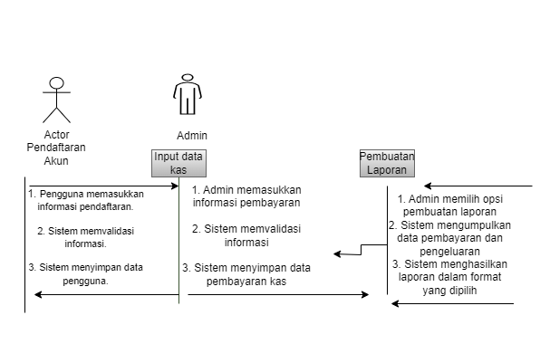

(*gambar 1 Sequence Diagram)*

Diagram ini mengilustrasikan urutan interaksi antara objek dalam sistem selama proses seperti pendaftaran akun, input data kas, dan pembuatan laporan. Ini membantu menggambarkan aliran kerja sistem secara lebih rinci.

3.3 ERD (Entity-Relationship Diagram)

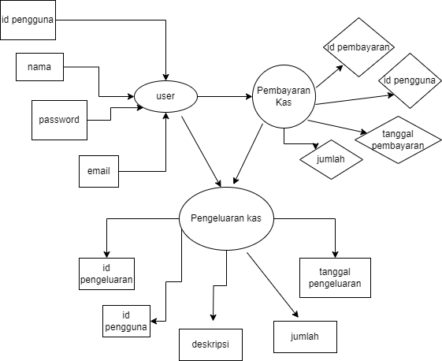

(*gambar 2 ERD(*Entity-Relationship Diagram))

**4. Kebutuhan Antar Muka Eksternal**

4.1 Antarmuka Pengguna

Dashboard Admin:

Dashboard ini adalah tampilan utama untuk admin. Di sini, admin dapat mengelola akun pengguna, memasukkan, mengedit, dan menghapus data pembayaran kas, serta menghasilkan laporan. Antarmuka ini harus intuitif dan mudah digunakan, dengan navigasi yang jelas.

Halaman Pengunjung :

Halaman ini memungkinkan mahasiswa untuk melihat status pembayaran kas mereka dan laporan pengeluaran. Tampilan harus sederhana dan mudah dimengerti, dengan informasi yang tersusun secara logis.

Formulir Pengelolaan Data Kas:

Formulir ini digunakan oleh admin untuk menginput, mengedit, dan menghapus data pembayaran kas. Formulir harus dilengkapi dengan validasi data untuk memastikan keakuratan informasi yang diinput.

4.2 Antarmuka Komunikasi

Email Notification:

Sistem akan mengirimkan notifikasi melalui email kepada admin dan mahasiswa terkait status pembayaran kas dan pengingat untuk pembayaran yang belum dilakukan. Email notifikasi ini harus berisi informasi yang jelas dan lengkap.

**5. Persyaratan Non-Fungsional**

5.1 Persyaratan Performa

Kecepatan Respon:

Sistem harus mampu merespon setiap permintaan pengguna dalam waktu kurang dari 3 detik di bawah beban normal. Untuk beban puncak, waktu respon harus kurang dari 5 detik.

Kapasitas:

Sistem harus dapat menangani hingga 500 pengguna yang mengakses secara simultan tanpa penurunan kinerja yang signifikan. Angka ini didasarkan pada perkiraan jumlah pengguna aktif dalam satu periode operasional dan kapasitas server yang digunakan.

5.2 Persyaratan Keamanan

Autentikasi:

Setiap pengguna harus login menggunakan email dan kata sandi yang terenkripsi. Sistem harus menggunakan protokol SSL/TLS untuk memastikan keamanan data selama transmisi.

Otorisasi:

Hanya pengguna dengan peran admin yang dapat mengakses fitur pengelolaan data kas. Mahasiswa hanya dapat mengakses laporan dan status pembayaran mereka sendiri.

Perlindungan Data:

Data pembayaran kas dan pengeluaran harus disimpan dengan enkripsi untuk melindungi dari akses tidak sah. Sistem juga harus memiliki mekanisme backup data secara berkala untuk mencegah kehilangan data.

5.3 Hal Lainnya

Portabilitas:

Sistem harus dirancang agar mudah dipindahkan ke server lain tanpa memerlukan perubahan signifikan pada kode atau konfigurasi. Ini termasuk kemampuan untuk backup dan restore data dengan mudah.

Pemeliharaan:

Sistem harus didokumentasikan dengan baik untuk memudahkan pemeliharaan dan pembaruan. Dokumentasi harus mencakup panduan instalasi, konfigurasi, dan prosedur pemecahan masalah.

Skalabilitas:

Sistem harus dirancang untuk dapat dengan mudah ditingkatkan kapasitasnya (scalable) jika jumlah pengguna dan volume transaksi meningkat di masa mendatang.

**6. Flowchart**

6.1 Flowchart Sistem

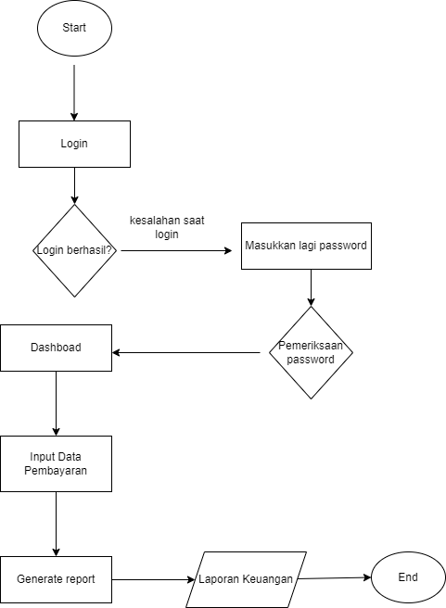

(*gambar 3 Flowchart Sistem)*

Flowchart sistem menggambarkan alur kerja keseluruhan sistem, mulai dari pendaftaran akun hingga pembuatan laporan arus kas.

6.2 Flowchart Dokumen

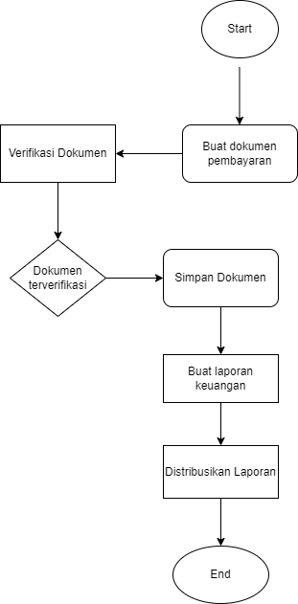

(*gambar 4 Flowchart Dokumen)*

Flowchart dokumen menggambarkan proses pembuatan dan pengelolaan dokumen dalam sistem, termasuk input data kas dan pembuatan laporan.

6.3 Flowchart Program

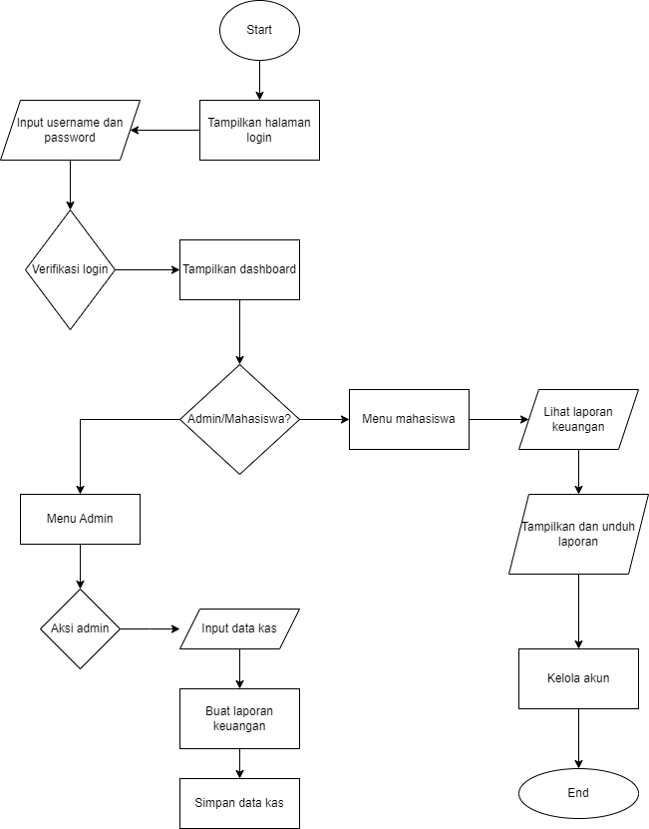

(*gambar 5 Flowchart Program)*

Flowchart program menggambarkan logika program untuk fitur-fitur utama.

**7. Diagram Konteks**

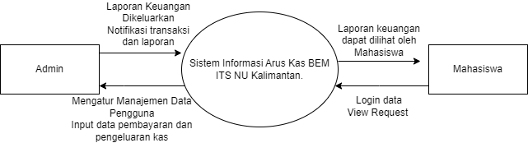

**(***gambar 6 Diagram Konteks)*

Diagram konteks menggambarkan batasan sistem dan hubungan antara sistem dengan entitas eksternal seperti pengguna (admin dan mahasiswa).

**8. DFD (Data Flow Diagram)**

DFD menggambarkan aliran data dalam sistem, termasuk bagaimana data diproses, disimpan, dan ditransfer antar entitas.

8.1 DFD Level 0

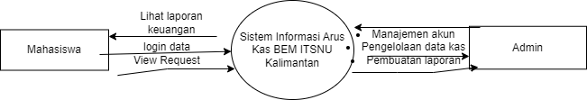

(*gambar 7 DFD Level 0)*

8.2 DFD Level 1

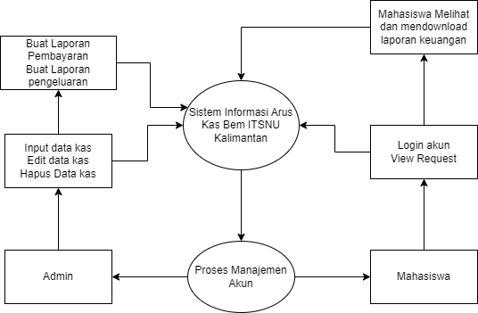

(*gambar 8 DFD Level 1)*

**9. Pengujian Perangkat Lunak**

9.1 Metode Pengujian Black Box

Black box testing akan digunakan untuk menguji sistem tanpa memperhatikan struktur internal kode program. Pengujian ini akan berfokus pada input dan output dari aplikasi.

9.2 Rencana Pengujian

* Tujuan Pengujian: Memastikan bahwa setiap fungsi dari sistem berjalan sesuai dengan kebutuhan yang telah ditentukan.
* Lingkup Pengujian: Meliputi semua fitur utama seperti login, manajemen akun, pengelolaan data kas, dan pembuatan laporan.

9.3 Test Cases

|  |  |  |  |
| --- | --- | --- | --- |
| Test ID | Deskripsi | Langkah Uji | Hasil Yang Diharapkan |
| TC-01 | Memastikan pengguna dapat login dengan menggunakan email dan password yang benar. | 1. Buka halaman login.  2. Masukkan email dan password yang valid.  3. Klik tombol "Login". | Pengguna berhasil masuk ke dashboard. |
| TC-02 | Memastikan admin dapat membuat, mengedit, dan menghapus akun pengguna. | 1. Login sebagai admin.  2. Akses halaman manajemen akun. 3. Tambah, edit, dan hapus akun pengguna. | Akun berhasil ditambah,dan diubah sesuai tindakan. |
| TC-03 | Memastikan admin dapat menginput, mengedit, dan menghapus data kas. | 1. Login sebagai admin.  2. Akses halaman pengelolaan data kas.  3. Tambah, edit, dan hapus data kas. | Data kas berhasil ditambah, diubah, dan dihapus sesuai Tindakan. |
| TC-04 | Memastikan laporan kas dapat dihasilkan dan diunduh. | 1. Login sebagai admin.  2. Akses halaman laporan.  3. Generate laporan dan klik unduh. | Laporan kas berhasil diunduh. |

(*Tabel 3 Test Cases)*

1. **User Interface**

10.1 Deskripsi User Interface

Antarmuka pengguna (UI) dirancang untuk memudahkan interaksi pengguna dengan sistem. Setiap elemen pada antarmuka harus intuitif dan mudah dipahami oleh pengguna, baik admin maupun mahasiswa. Desain UI mencakup halaman login/daftar, dashboard, halaman manajemen akun, halaman pengelolaan data kas, dan halaman laporan.

* 1. User Interface
* **Halaman Login/Daftar**

Halaman ini digunakan untuk autentikasi pengguna. Pengguna dapat masuk ke sistem dengan memasukkan email dan password yang valid. Jika belum memiliki akun, pengguna dapat mendaftar dengan memasukkan data yang diperlukan.

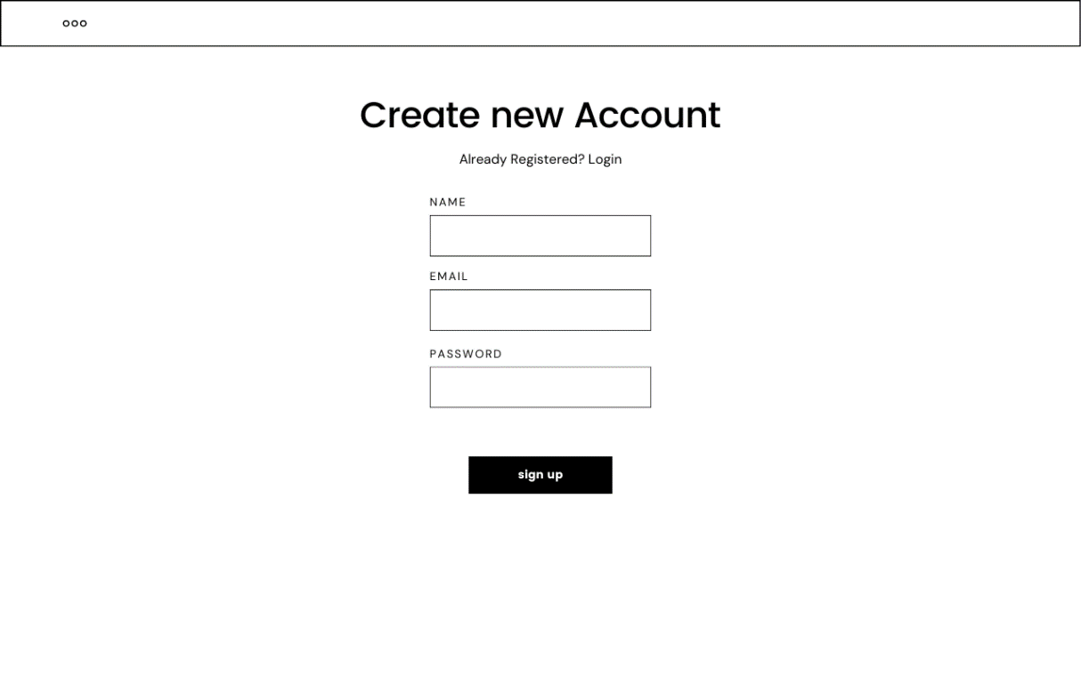

(*gambar 9 Halaman Daftar Akun)*

(*gambar 10 Halaman Login)*

* **Lupa Password:** Tautan ini mengarahkan pengguna ke halaman pemulihan password jika mereka lupa password mereka.

(*gambar11 Halaman Lupa Password)*

* **Dashboard Admin :** Halaman utama yang ditampilkan setelah admin berhasil login. Dashboard menampilkan informasi ringkas mengenai status kas dan fitur untuk mengelola akun, mengelola data kas, dan melihat laporan.

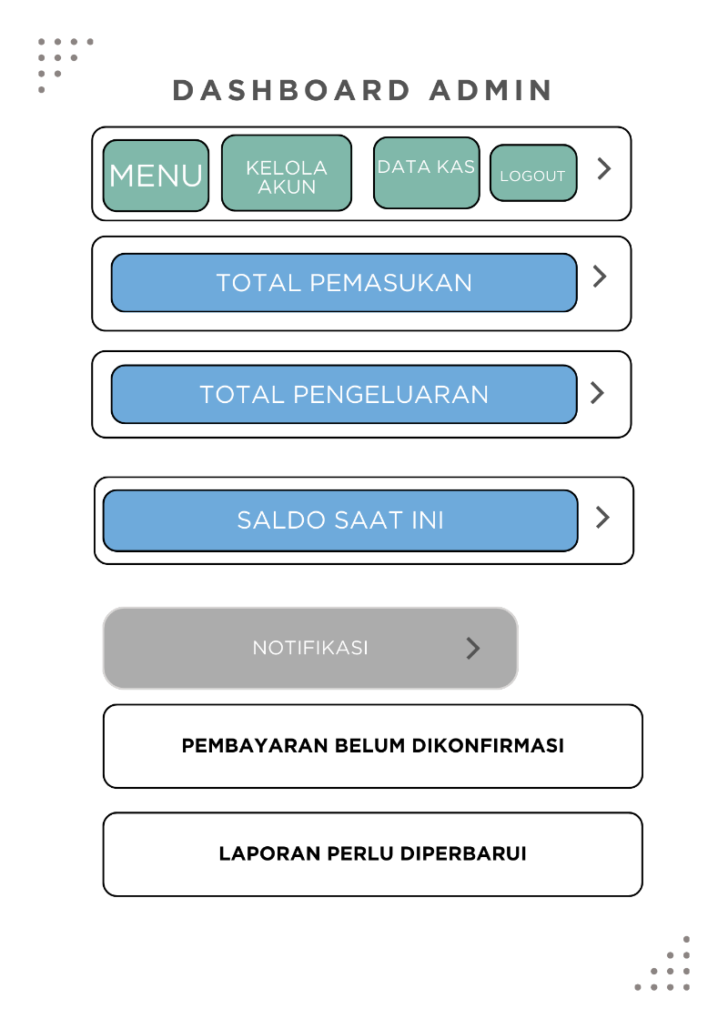

(*gambar 12 Dashboard Admin)*

|  |
| --- |
| Manajemen Akun |

• **Manajemen Akun :** Halaman untuk admin mengelola akun pengguna. Admin dapat menambah atau megedit akun.

|  |  |  |  |
| --- | --- | --- | --- |
| Nama | Email | Peran | Aksi |
| User 1 | User1@gmail.com | Admin | [Edit Akun] |
| User 2 | User2@gmail.com | Mahasiswa | [Login Akun] |

(*Tabel 4 Manajemen Akun)*

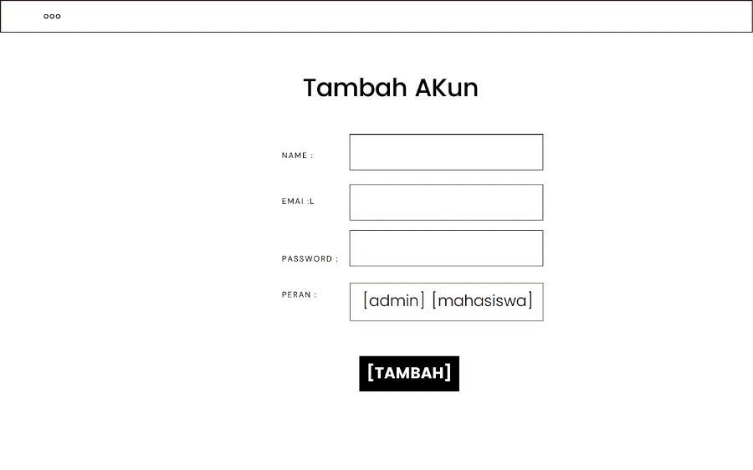

(*gambar 13 Halaman Tambah Akun)*

* **Pengelolaan Data Kas**

Halaman untuk admin mengelola data pembayaran dan pengeluaran kas. Admin dapat menambah, mengedit, atau menghapus data kas.

|  |  |  |  |
| --- | --- | --- | --- |
| Tanggal | Jumlah | Pembayar | Aksi |
| 1/09/2024 | Rp.100.000 | User2 | [Edit] [Hapus] |
| 2/09/2024 | Rp.100.00 | User3 | [Edit] [Hapus] |

|  |
| --- |
| Pengelolaan Data Kas |

(*Tabel 5 Pengelolaan Data Kas)*

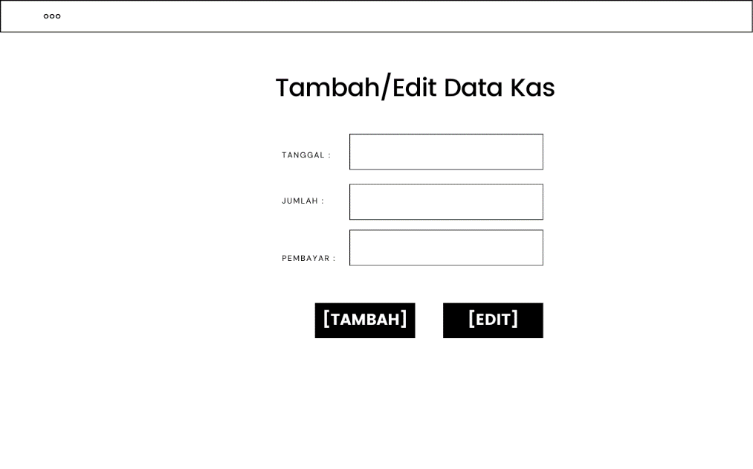

(*gambar 14 Halaman Tambah/Edit Kas)*

* **Halaman Laporan**

Halaman Laporan dirancang untuk memungkinkan admin menghasilkan dan mengunduh laporan keuangan, baik pemasukan maupun pengeluaran, dalam periode waktu tertentu. Laporan ini membantu dalam memantau dan mengevaluasi arus kas secara teratur.

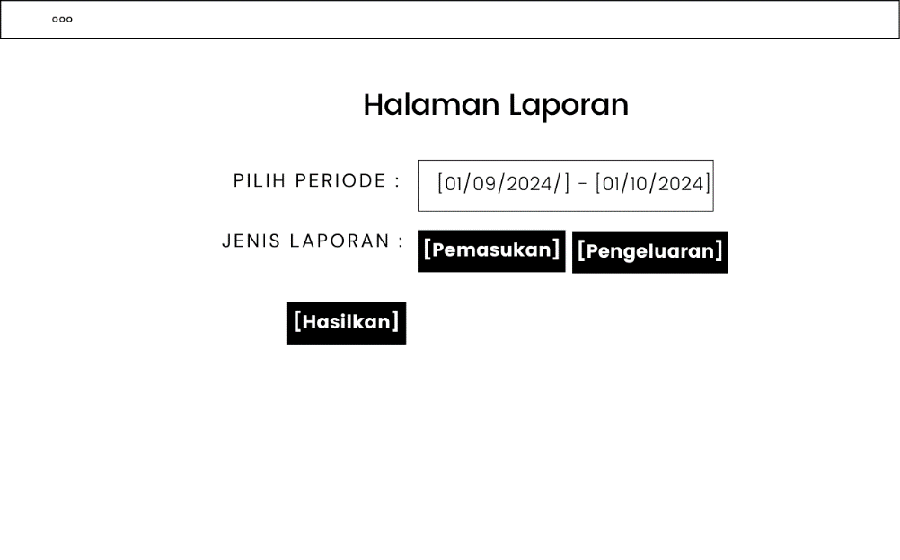

(*gambar 15 Halaman Laporan)*

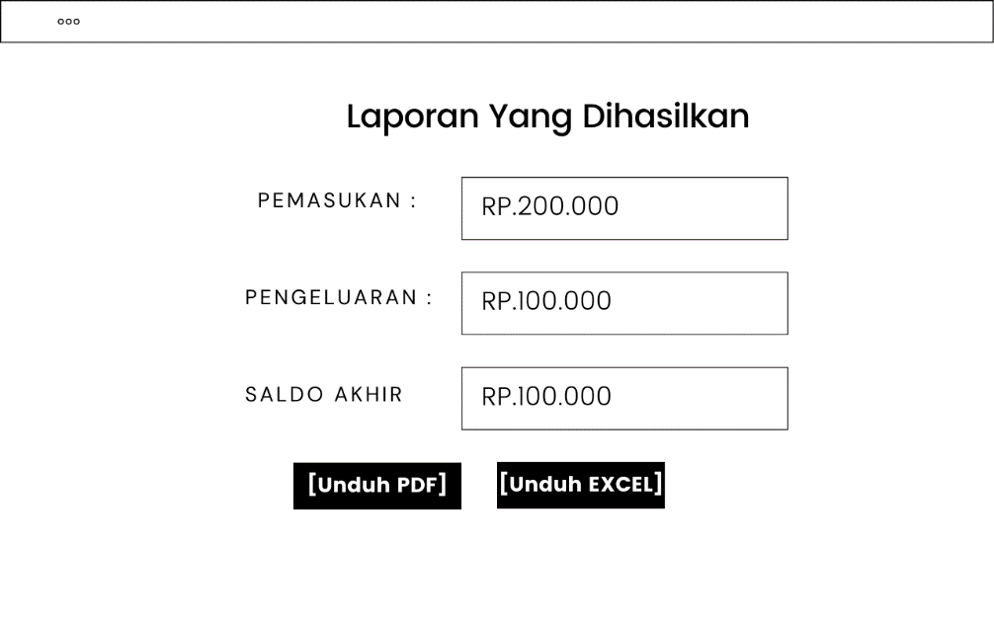

(*gambar 16 Halaman Laporan Yang Dihasilkan)*

**11. Kesimpulan**

Dalam proyek ini, kami telah merancang dan mengembangkan Sistem Informasi Arus Kas BEM ITS NU Kalimantan yang bertujuan untuk mempermudah pengelolaan keuangan organisasi dengan lebih efisien dan transparan. Berikut adalah beberapa kesimpulan yang dapat diambil dari keseluruhan proses pengembangan sistem ini:

1. **Peningkatan Efisiensi:** Sistem ini berhasil meningkatkan efisiensi dalam pengelolaan arus kas BEM ITS NU Kalimantan. Dengan adanya fitur otomatisasi untuk input, edit, dan hapus data keuangan, admin dapat mengelola data dengan lebih cepat dan akurat.
2. **Transparansi Keuangan:** Dengan fitur pembuatan laporan yang dapat diunduh, sistem ini memastikan transparansi keuangan yang lebih baik. Laporan keuangan dapat diakses oleh pihak yang berwenang kapan saja, memberikan gambaran yang jelas tentang kondisi keuangan organisasi.
3. **Kemudahan Penggunaan:** Antarmuka yang intuitif dan mudah digunakan membuat sistem ini dapat dioperasikan oleh admin dan mahasiswa dengan sedikit pelatihan. Pengguna dapat dengan mudah menavigasi dan memanfaatkan fitur-fitur yang ada.
4. **Keamanan Data:** Sistem ini dilengkapi dengan fitur keamanan seperti autentikasi pengguna dan enkripsi data, yang memastikan bahwa informasi keuangan sensitif tetap aman dari akses yang tidak sah.
5. **Skalabilitas:** Sistem ini dirancang untuk dapat menangani hingga 500 pengguna secara simultan dan dapat ditingkatkan kapasitasnya di masa mendatang jika diperlukan. Ini memastikan bahwa sistem dapat berkembang seiring dengan pertumbuhan organisasi.
6. **Pendekatan Terstruktur:** Selama proses pengembangan, kami menggunakan pendekatan yang terstruktur, mulai dari analisis kebutuhan hingga desain dan implementasi sistem. Hal ini memastikan bahwa semua aspek penting dari sistem telah diperhitungkan dan diimplementasikan dengan baik.

Secara keseluruhan, Sistem Informasi Arus Kas BEM ITS NU Kalimantan diharapkan dapat menjadi alat yang efektif untuk pengelolaan keuangan organisasi, mendukung transparansi, dan memudahkan pelaporan keuangan secara tepat waktu dan akurat.

**12. Referensi**

Arwaz, A. A., Putra, K., Putra, R., Kusumawijaya, T., & Saifudin, A. (2019). Pengujian Black Box pada Aplikasi Sistem Seleksi Pemenang Tender Menggunakan Teknik Equivalence Partitions. Jurnal Teknologi Sistem Informasi dan Aplikasi, 2(4), 130-134. doi:10.32493/jtsi.v2i4.3708 Astuti, P. (2018). Penggunaan Metode Black Box Testing (Boundary Value Analysis) pada Sistem Akademik (SMA/SMK). Faktor Exacta, 11(2), 186-195. doi:10.30998/faktorexacta.v11i2.2510

M. Yusuf, A. Rachmadi, and R. I. Rokhmawati, “Evaluasi Desain Antarmuka Pengguna Website KabupatenBlitar Menggunakan Metode Usability Testing (Studi Pada Dinas Pemerintahan Kabupaten Blitar),” J.Pengemb. Teknol. Inf. dan Ilmu Komput., vol. 2, no. 7, pp. 2494–2503, 2018.

Y. R. Ramadhan, I. M. Nugroho, and I. K. Anwar, “Redesign the User Interface of the PurwakartaDisdukcapil Mobile Application Using Kansei Engineering,” Sinkron, vol. 7, no. 1, pp. 66–75, 2022, doi:10.33395/sinkron.v7i1.11240.

Sommerville, I. (2011). Software Engineering. 9th Edition. Addison-Wesley.

IEEE Std 830-1998, IEEE Recommended Practice for Software Requirements Specifications.

Dokumentasi PHP dan MySQL.